**XU397** *Scheda creata il 13 maggio 2022*

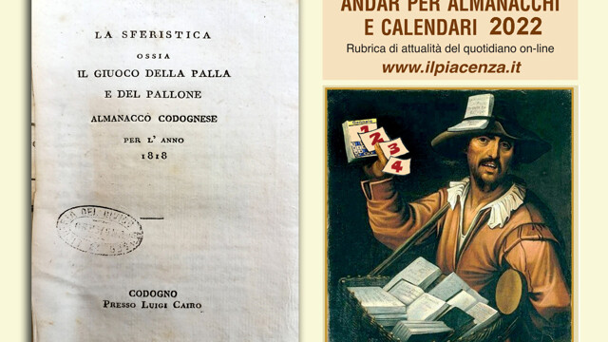

ALMANACCO CODOGNESE PER L'ANNO 1823  MONTI LORENZO PIERRE 0000

**Descrizione storico-bibliografica**

\***Almanacco codognese per l'anno …** : contenente alcune notizie storiche appartenenti alle comuni del distretto di Codogno e circonvicine dedicato ai sigg. deputati comunali e reverendi parrochi delle comuni stesse. – 1817-1823. - Codogno : presso Luigi Cairo, 1817-1823. – 5 volumi ; 17 cm. ((Annuale. - In p. 3(1821): ...circonvicine dedicato al singolar merito del nobil uomo il signor avvocato don Giuseppe Azzati patrizio lodigiano I. R. consigliere pretore dell'insigne borgo di Codogno e sue pertinenze; In p. 4(1823): contenente alcune memorie storiche appartenenti alla comune di Casalpusterlengo ed altre del suo distretto dedicato al merito singolare degl'incliti sigg. deputati all'amministrazione comunale di Casale predetto. - Il nome del compilatore, Lorenzo Monti, si desume dalla prefazione. - VEA1104524

Comprende: La *sferistica, ossia Il giuoco della palla e del pallone. Almanacco codognese per l'anno 1818. - Codogno : presso Luigi Cairo, [1818]. - [4], 103 p. ; 17 cm. - Per l'anno cfr. la dedica

Autore: Monti, Lorenzo <sec. 19.>

Editore:Cairo, Luigi; Feraboli, Giuseppe (1819)

Le \***sentenze** : almanacco per l'anno .... - Codogno : presso Luigi Cairo, [1827-1831]. - volumi ; 11 cm. ((Annuale. - Descrizione basata su: anno 5 (1831). - VEA1136003

\***Codogno e il suo territorio** **nella cronaca e nella storia** / Gio. Cairo e F. Giarelli. – Volume 1-volume 2. - Codogno : Tipografia editrice A. G. Cairo, 1897-1898. – 2 volumi : ill. ; 25 cm. ((Annuale. - LO10490693

Autori: Cairo, Giovanni; Giarelli, Francesco

Soggetto: Codogno – Storia – 1817-1898

Classe: D945.21946

**Volumi disponibili in rete** [1819](https://books.google.it/books?id=EvgXtzliMk0C&printsec=frontcover&hl=it&source=gbs_ge_summary_r&cad=0#v=onepage&q&f=false); [3(1821)](https://books.google.it/books?id=fjxRAAAAcAAJ&pg=PA1&lpg=PA1&dq=Almanacco+Codognese&source=bl&ots=rWVGc9s7VX&sig=ACfU3U3YQI1VaovCI_nPQhDzNBLDqsPsBQ&hl=it&sa=X&ved=2ahUKEwim-ty31tz3AhWpSPEDHZ3nAO4Q6AF6BAgDEAM#v=onepage&q=Almanacco%20Codognese&f=false); 4([1823](https://books.google.it/books?id=107tQber6IgC&printsec=frontcover&hl=it&source=gbs_ge_summary_r&cad=0#v=onepage&q&f=false)); [1(1897)-2(1898)](https://archive.org/details/codognoeilsuoter00cair/page/n453/mode/2up?q=almanacco+codognese)

**Note e riferimenti bibliografici**

*<https://www.fieradicodogno.com/la-storia/>

*[Archivio storico lodigiano](https://www.yumpu.com/it/document/view/15164060/untitled-archivio-storico-lodigiano-lodi-e-il-suo-territorio), 2004

*<https://www.ilpiacenza.it/attualita/andar-per-almanacchi-e-calendari-il-gioco-della-palla.html>

*[Codogno e il suo territorio](https://archive.org/details/codognoeilsuoter00cair/page/n3/mode/2up?q=almanacco+codognese). - Codogno : Tip. Edit. A. G. Cairo, 1897-1898